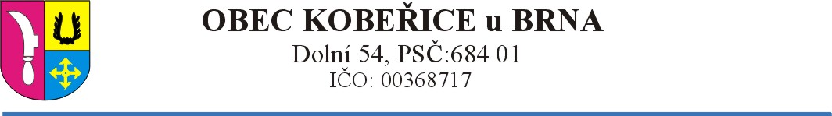

Výroční zpráva za rok 2023
podle § 18 zákona č. 106/1999 Sb., o svobodném přístupu k informacím
Obec Kobeřice u Brna jako povinný subjekt dle zákona č. 106/1999 Sb., o svobodném přístupu k informacím, ve znění pozdějších předpisů (dále jen „zákon o svobodném přístupu k informacím“), vydává v souladu s ustanovením § 18 odst. 1 tohoto zákona zprávu o své činnosti v oblasti poskytování informací za rok 2023.
Poskytováním informací podle zákona č. 106/1999 Sb., byl Obcí Kobeřice u Brna pověřen Obecní úřad Kobeřice u Brna, který soustřeďuje všechny žádosti a statisticky je zpracovává pro účely vyhotovení výroční zprávy.

Obsah výroční zprávy je dán zákonem a je členěn na tyto části :
- počet podaných žádostí o informace 0
počet vydaných rozhodnutí o odmítnutí žádosti 0
- počet podaných odvolání proti rozhodnutí 0

- opis podstatných částí každého rozsudku soudu ve věci přezkoumání zákonnosti rozhodnutí povinného subjektu o odmítnutí žádosti o poskytnutí informace a přehled všech výdajů, které povinný subjekt vynaložil v souvislosti se soudními řízeními o právech a povinnostech podle tohoto zákona a to včetně nákladů na své vlastní zaměstnance a nákladů na právní zastoupení 0

- výčet poskytnutých výhradních licencí, včetně odůvodnění nezbytnosti poskytnutí výhradní licence 0

- počet stížností podaných podle § 16a, důvody jejich podání a stručný popis způsobu jejich řešení 0

- další informace vztahující se k uplatňování zákona o svobodném přístupu k informacím 0

Informace jsou poskytovány prostřednictvím telefonu, elektronickou poštou, osobně nebo způsobem umožňující dálkový přístup na adrese www.kobericeubrna.cz. Tyto žádosti nejsou evidovány ani zpoplatněny.

V Kobeřicích u Brna, dne : 08. 01. 2024

Bc. Roman Hanák
starosta obce

Bankovní spojení: Česká spořitelna, a.s. č.ú.: 2026563329/0800
tel: +420 544 222 520 e-mail: urad@kobericeubrna.cz ID DS: uega2mu

